Równość szans kobiet i mężczyzn jest to stan, w którym kobietom i mężczyznom przypisuje się taką samą wartość społeczną, równe prawa i równe obowiązki, a przedstawiciele obu płci mają równy dostęp do wszelkich zasobów, z których korzystają w życiu.

Równość szans kobiet i mężczyzn jest jedną z zasad horyzontalnych polityk Unii Europejskiej. Zgodnie z Art. 2 i 3 Traktatu Amsterdamskiego państwa członkowskie są zobowiązane do eliminowania wszelkich nierówności pomiędzy kobietami a mężczyznami, które wdrażane są w programach realizowanych z udziałem funduszy strukturalnych (m.in. Europejski Fundusz Społeczny)
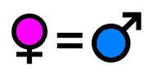
Cele strategiczne na rzecz równości:
1. Równy stopień niezależności ekonomicznej kobiet i mężczyzn
2. Godzenie życia prywatnego z zawodowym
3. Równe uczestnictwo w podejmowaniu decyzji
4. Wykorzenianie wszelkich form przemocy ze względu na płeć
5. Eliminowanie stereotypów związanych z płcią
6. Propagowanie równości płci w stosunkach zewnętrznych oraz polityce rozwojowej

Powiatowe Centrum Pomocy Rodzinie w Sejnach od 2011 roku w ramach projektu systemowego „Nowe jutro – program integracji zawodowej i społecznej” organizuje warsztaty nt. Równości szans kobiet i mężczyzn dla uczestników projektu.
Od 2011 roku do pierwszego półrocza 2014 r. w warsztatach uczestniczyło 190 osób.
Celem warsztatu jest przedstawienie uczestnikom projektu systemowego aspektów związanych z równością płci, a także występującymi z tego względu barierami czy funkcjonującymi w środowisku stereotypami. działalnością

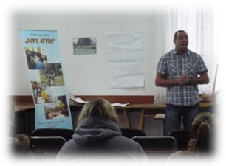
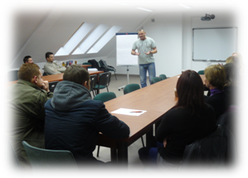

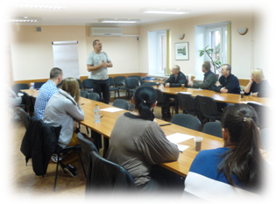

Projekt systemowy „Nowe jutro- program integracji zawodowej i społecznej”
Program Operacyjny Kapitał Ludzki
VII. Promocja integracji społecznej
7.1 Rozwój i upowszechnienie aktywnej integracji
7.1.2 Rozwój i upowszechnienie aktywnej integracji przez powiatowe centra pomocy rodzinie
Projekt finansowany jest ze środków Unii Europejskiej z Europejskiego Funduszu Społecznego

